19.01 3-Б клас Фізична культура Тема. Руховий режим молодшого школяра та його вплив на формування правильної постави. Організовуючі вправи, ЗРВ. Різновиди ходьби, бігу. Рухлива гра

**Конспект уроку**

**І. ВСТУПНА ЧАСТИНА**  
**1. Дотримання правил техніки безпеки під час виконання фізичних вправ у домашніх умовах.**

         - Перед початком занять пригадай правила БЖД.

[**https://www.youtube.com/watch?v=3auqI9qlu6k**](https://www.youtube.com/watch?v=3auqI9qlu6k)

**ІІ. ОСНОВНА ЧАСТИНА.**

**1. Різновиди ходьби.**

     - ходьба звичайна (20 с);

     - ходьба на носках, руки вгору (15 с);

     - ходьба на п’ятах, руки за голову (15с);

     - ходьба «як чапля», високо піднімаючи коліна, руки в сторони (15 с);

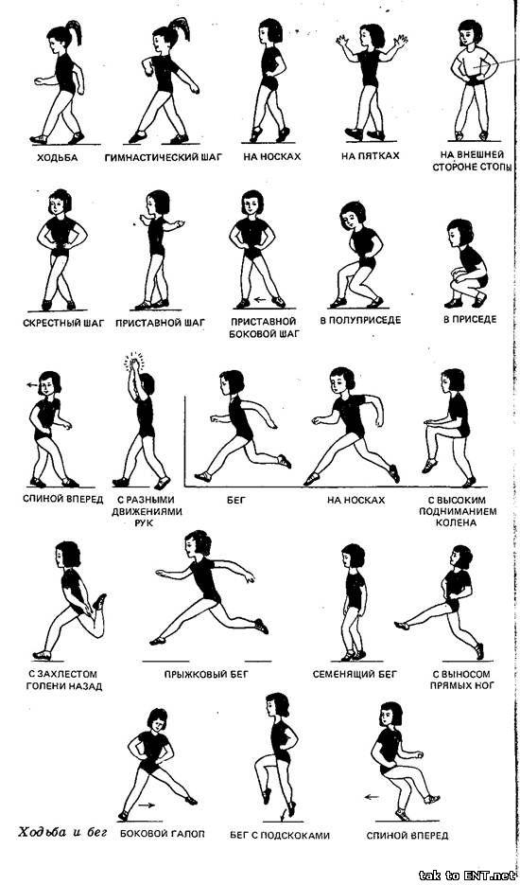     - ходьба звичайна (10 с).

**2. Різновиди бігу.**

* біг приставними кроками правим та лівим плечем уперед (20 с).
* біг у середньому темпі (1 хв).

**3. Комплекс вправ ранкової гімнастики.**

[**https://youtu.be/MIpJlgWcbNM**](https://youtu.be/MIpJlgWcbNM)

**ІІІ. ЗАКЛЮЧНА ЧАСТИНА**

**1. Танцювальна руханка**

- Спробуй виконати танцювальну руханку за посиланням

[**https://www.youtube.com/watch?v=2p46HH4mOfo**](https://www.youtube.com/watch?v=2p46HH4mOfo)